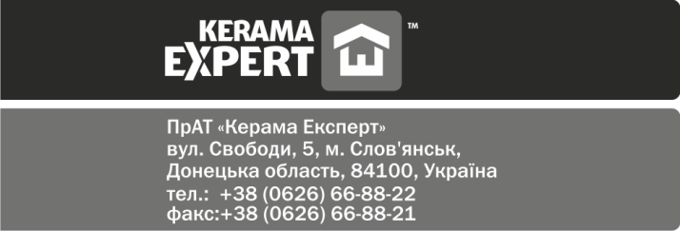

ПРИВАТНЕ АКЦІОНЕРНЕ ТОВАРИСТВО

«КЕРАМА ЕКСПЕРТ»

ідентифікаційний код: 37683607; Україна, 84100, Донецька обл., м. Слов′янськ, вул. Свободи, 5

**Шановні акціонери!**

ПРИВАТНЕ АКЦІОНЕРНЕ ТОВАРИСТВО «КЕРАМА ЕКСПЕРТ» (надалі − «**Товариство**»), ідентифікаційний код: 37683607; юридична адреса: Україна, 84100, Донецька обл., м. Слов′янськ, вул. Свободи, 5, інформує про внесення змін до порядку денного річних Загальних зборів акціонерів (надалі – «**ЗЗА**»), які відбудуться 23 квітня 2015 року о 10 годині за київським часом за адресою: 84100, Донецька область, м. Слов’янськ, вул. Свободи, 5, 8 поверх, зал для конференцій, за вимогою акціонера, який сукупно є власником більше 5 відсотків простих іменних акцій, шляхом включення нових питань до порядку денного загальних зборів.

Перелік питань, що додатково вносяться до порядку денного:

12. Припинення повноважень діючого складу Наглядової ради Товариства.

13. Обрання членів Наглядової ради. Затвердження винагороди та умов цивільно-правового договору, що укладатиметься з членами Наглядової Ради Товариства. Обрання особи, яка уповноважується на підписання договору з членами Наглядової Ради.

14.Обрання Голови Наглядової ради Товариства з числа обраних членів Наглядової ради.

15. Внесення змін та доповнень до Статуту Товариства та визначення особи, уповноваженої на підписання нової редакції Статуту.

Ознайомитися з матеріалами, необхідними для прийняття рішень з питань Порядку денного ЗЗА, акціонери Товариства можуть починаючи з дати цього повідомлення за адресою: 84100, Донецька область, м. Слов’янськ, вул. Свободи, 5, 8 поверх, каб. 802 у робочі дні (понеділок – п’ятниця) та в робочий час (з 9:00 до 18:00). Посадова особа, відповідальна за порядок ознайомлення акціонерів з документами: Директор – Левіт Олексій Михайлович. Контактний телефон: (0626) 66-88-22.

Повідомлення про проведення загальних зборів акціонерів опубліковано у «Бюлетень. Цінні папери» №43 від 11/03/15р.

Повідомлення про включення нових питань до порядку денного загальних зборів акціонерів опубліковано«Бюлетень. Цінні папери» № 65 від 10/04/15р.

_______________________________

Особа, що вказана нижче підтверджує достовірність інформації, що вказана в повідомлення, та визнає , що вона несе відповідальність згідно законодавства.

Директор – Левіт Олексій Михайлович.

|  |
| --- |
|  |
|  |

